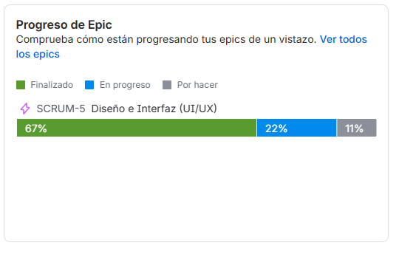



Evidencias de Aplicación

Asignatura: Portafolio de título
Profesor: Arturo Guerra
Estudiante: Francisca Mix
Fecha: 14-05-2026

Tras la planificación en Jira, la ejecución técnica se materializó en una arquitectura robusta y funcional. Las siguientes evidencias de aplicación muestran el resultado final de los componentes desarrollados durante los Sprints quincenales, destacando la implementación de la lógica de negocio, la integridad de la base de datos y una interfaz de usuario diseñada para ofrecer una experiencia fluida y coherente con los requisitos del proyecto.

1.- Capa de Persistencia de Datos

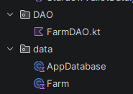

Carpeta DAO
FarmDAO:
Es el punto de acceso principal para la conexión de datos persistentes. Se encarga de instanciar la base de datos SQLite y proporcionar los objetos DAO.

Carpeta DATA:
Fram:
Representa la estructura de la tabla "Farm" en la base de datos SQLite. Define los campos necesarios para guardar el estado de la granja del usuario, como el nombre, tipo de granja y progreso. Es el modelo central que permite transformar las filas de la base de datos en objetos de Kotlin.

AppDatabase
Contiene los métodos necesarios para interactuar con la base de datos (Insert, Update, Delete, Query). Implementa funciones de suspensión (suspend functions) para asegurar que las operaciones de lectura y escritura se realicen en hilos secundarios, evitando que la interfaz de la aplicación se bloquee.

2.- JSON
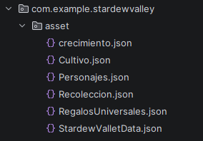
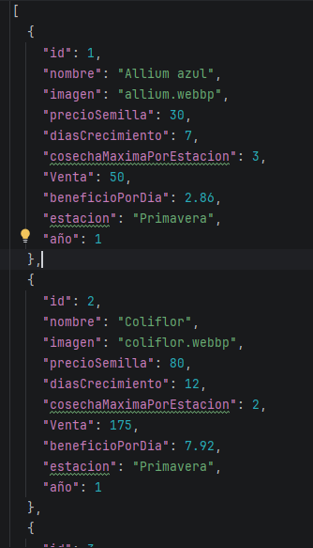
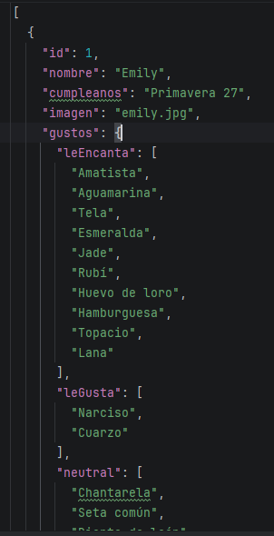
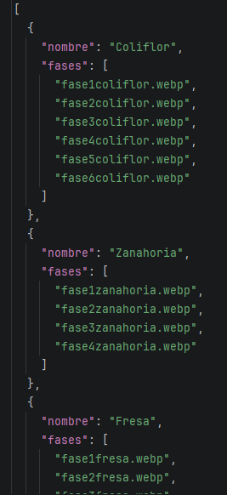

con el json se gestionan los datos estáticos de los personajes, cultivos, imagenes del crecimiento, para posteriormente ser utilizados en los diferentes apartados, evitando así el almacenamiento de la BBDD, evitando errores y optimizando el espacio y el rendimiento.

3.- Layout
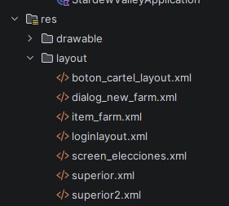
Se utilizó layout dado que permite reutilizar elementos en diferentes vistas, ahorrando espacio y mejorando la optimización y rendimiento.
Además de asegurar que independientemente el tipo de dispositivo móvil, las imágenes se mantienen responsives.
4.- Views
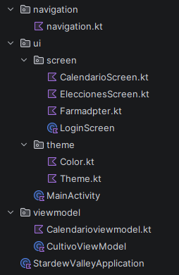

Carpeta UI-SCREEN
CalendarioScreen:
Gestiona la cuadrícula de días y sincroniza los estados globales para que, al tocar un día, se actualicen automáticamente la calculadora de rentabilidad y la vista del huerto.
EleccionesScreen:
Interfaz dedicada a la toma de decisiones, permite al usuario seleccionar semillas y cantidades, enviando estos eventos al ViewModel para procesar cálculos financieros.
Farmadpert:
Representa la estructura de la tabla en SQLite. Es el modelo de datos que permite persistir el estado, nombre y progreso de la granja del usuario.
LoginScreen:
Pantalla de acceso inicial. Gestiona la entrada del usuario y dispara el flujo de creación o carga de una granja existente mediante diálogos interactivos.

Carpeta THEME
Color:
Se guardan los colores a utilizar en todo el juego.
Theme:
Configura estilos, tipografías y formas para que toda la app herede.

MainActivity
Es el punto de entrada de la aplicación Android. Se encarga de setear el contenido mediante Compose, inicializar los ViewModels y gestionar el grafo de navegación entre las distintas pantallas.
Carpeta VIEWMODEL
CalendarioViewModel:
Gestiona la lógica de eventos temporales. Lee datos de archivos JSON para identificar cumpleaños de personajes y eventos especiales, exponiendo esta información.
CultivoViewModel:
El núcleo lógico de la app. Procesa los algoritmos de rentabilidad (Venta - Costo), calcula las fases visuales de crecimiento basadas en el tiempo y maneja el estado de los cultivos cargados desde el JSON.

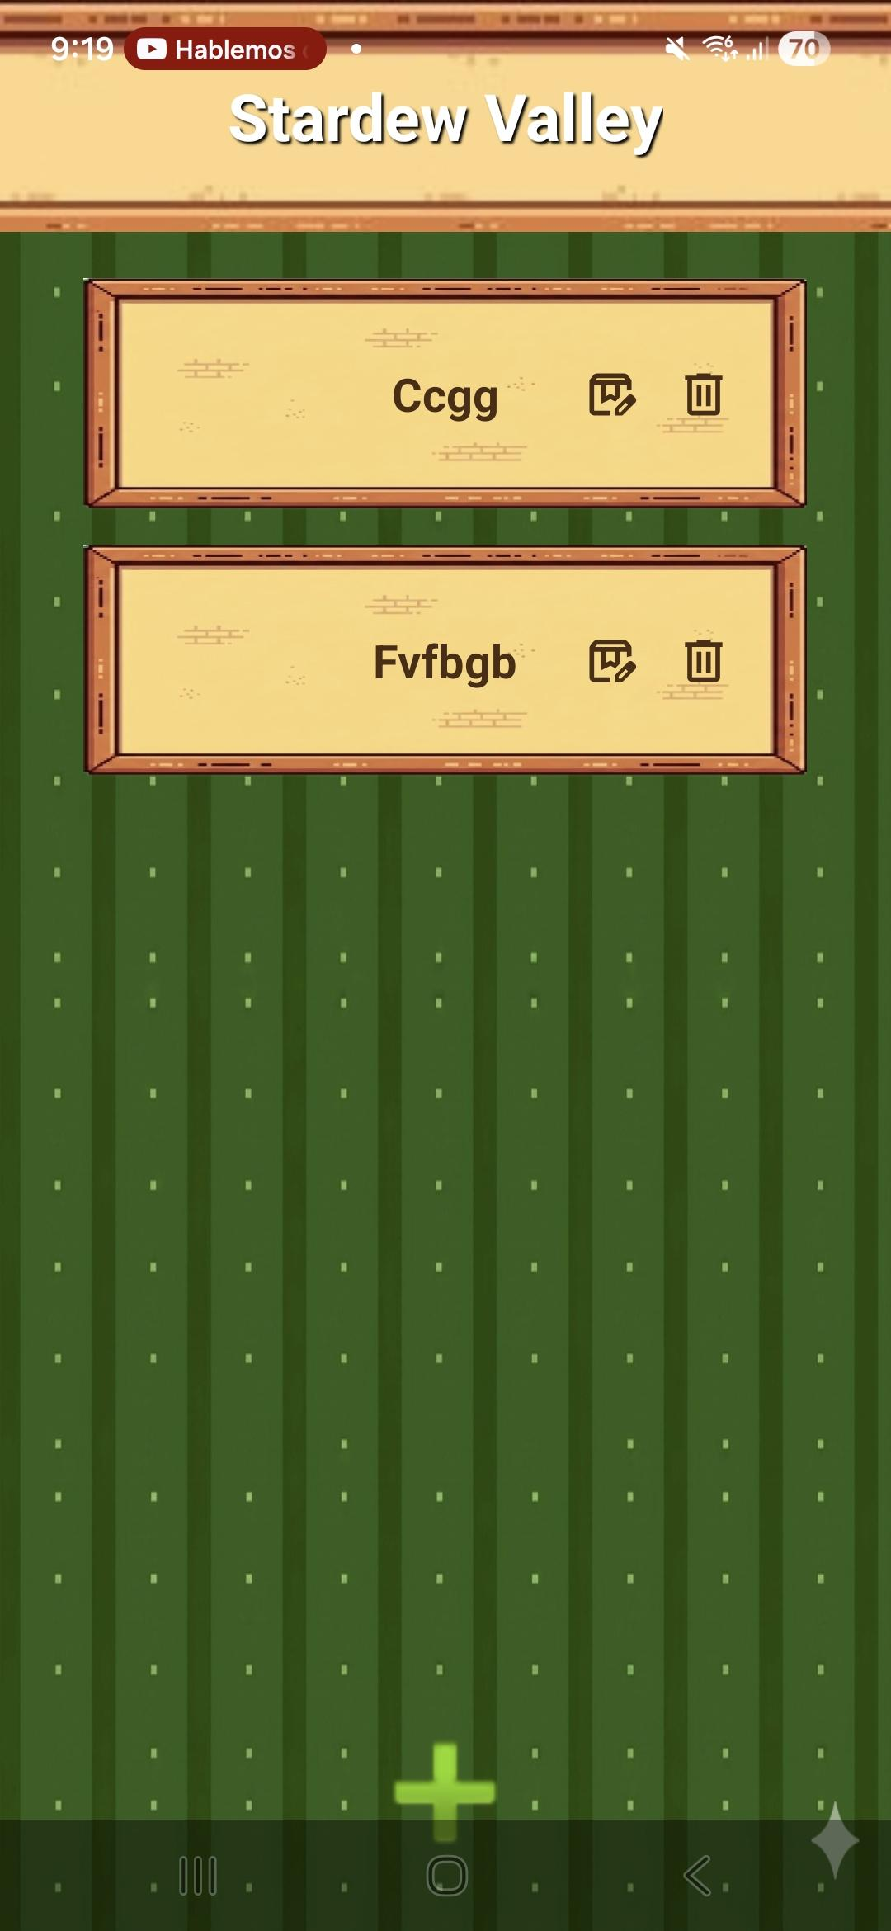
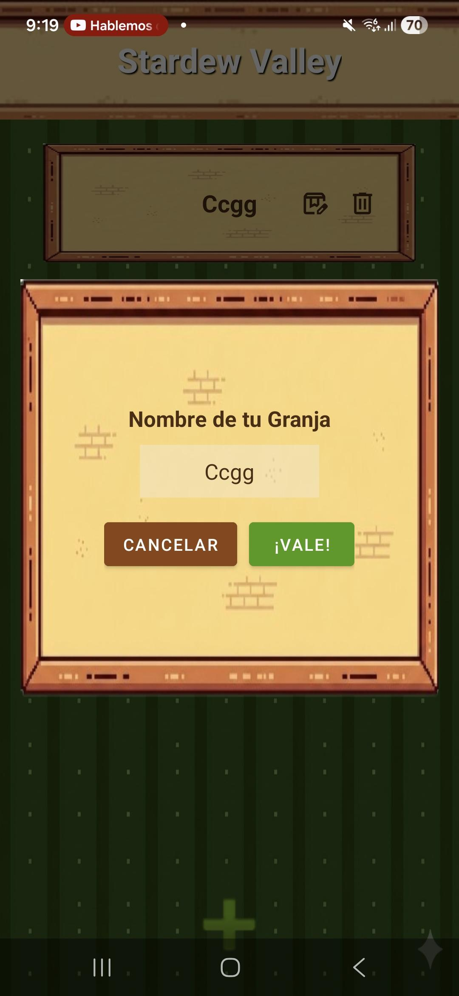
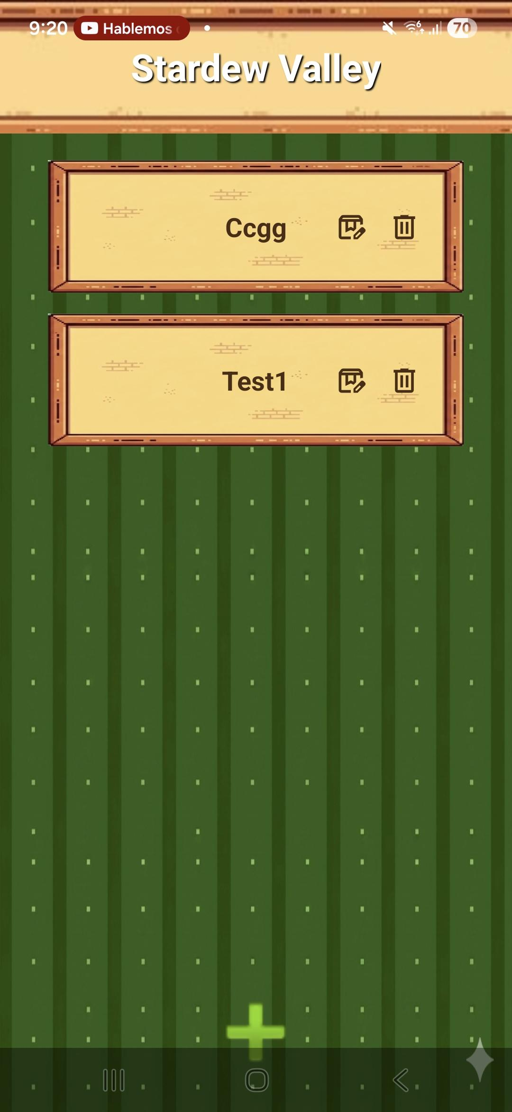
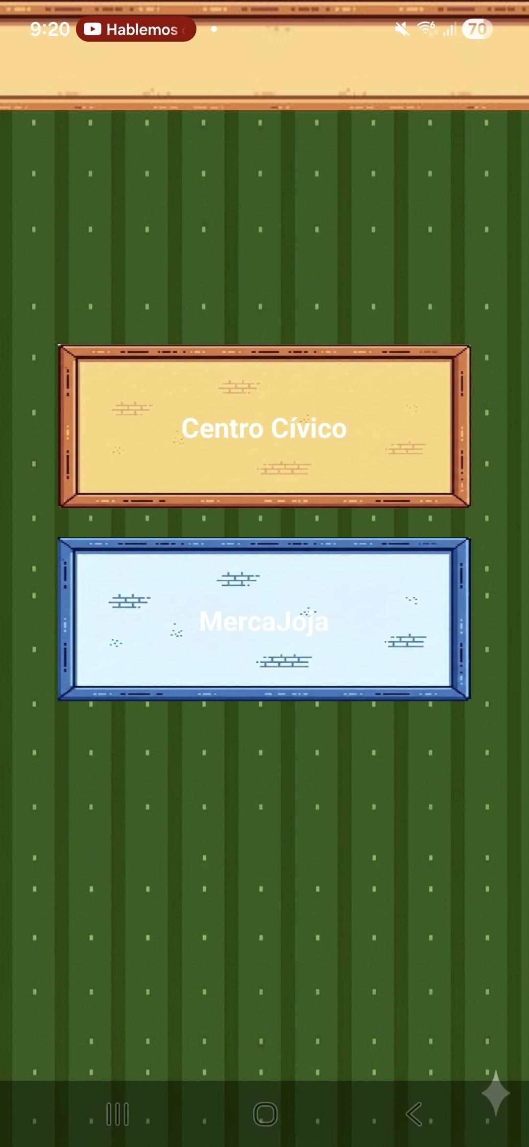
5.- Vista del programa

